《高级网页设计I》
网页元素设计 项目报告

学 号：24005240104 姓 名：高浩哲
班 级：______________________

项目选题名称：仰望官网-仰望U9 车型详情页
选题网址：https://www.yangwangauto.com/u9-detail-page.html
完成日期：2026 年 11 月 2 日

项目选题名称
仰望官网-仰望U9 车型详情页（https://www.yangwangauto.com/u9-detail-page.html）。本项目的三级项目选题为仰望汽车官网中的仰望 U9 车型详情页，选取其中三处典型网页元素完成 HTML 与 CSS 的设计复刻，并加入原生 JavaScript 实现的配色 tab 切换交互。
实施过程
项目需求与实现
项目需求：依据三级项目选题，从仰望 U9 官网详情页中选取三处典型网页元素，使用原生 HTML、CSS 完成与设计图一致的视觉效果，布局优先使用 Flex 与 Grid，不使用 float 与表格；页面需具备良好的语义化结构与代码规范，并能在不同视口下正常显示。
选取的三处典型网页元素如下：
（1）网页元素一：顶部导航 + 白色吸顶产品栏 + 首屏“上图下文”（全屏车图、主标题、两个操作按钮）。对应官网首屏。
（2）网页元素二：云辇-X“左图右文”双栏（左侧标题与要点列表、右侧官网视频，下一组左右镜像）。对应官网云辇-X 板块。
（3）网页元素三：易四方技术平台“数据行 + 技术视频 + 手风琴”（四项性能数据、官网技术视频、三张可展开的技术说明）。对应官网易四方板块。
实现方式：整站按官网详情页的板块顺序完整复刻，深色首屏与白色、浅灰、纯黑内容区交替，与官网的视觉节奏保持一致。页面所用图片与视频均为仰望官网原素材，下载后本地化存放于 site-assets/（图片）与 site-assets/video/（视频）目录，页面离线以 file:// 打开即可正常浏览。所有 CSS 类名、ID、JS 变量均以 ghz_ 前缀命名（姓名缩写），页面头部注释包含姓名、日期与功能说明，未引入任何第三方库与 CDN。
测量说明：以 1440px 视口截图与浏览器开发者工具实测为基准。页面内容宽 1064px（约为视口的 74%），首屏高度 100vh（846px），板块上下内边距约 109px，标题字号 41.36px、卡片标题 19.2px、正文 11.82px；主色为深藏青 #001433、正文色 #263751、辅助灰 #8c95a3。字号使用 vw + clamp() 随视口缩放，使各断点下的比例与官网一致。
网页元素1：顶部导航 + 吸顶产品栏 + 首屏（上图下文）
网页元素 1 原图（官网首屏实拍）
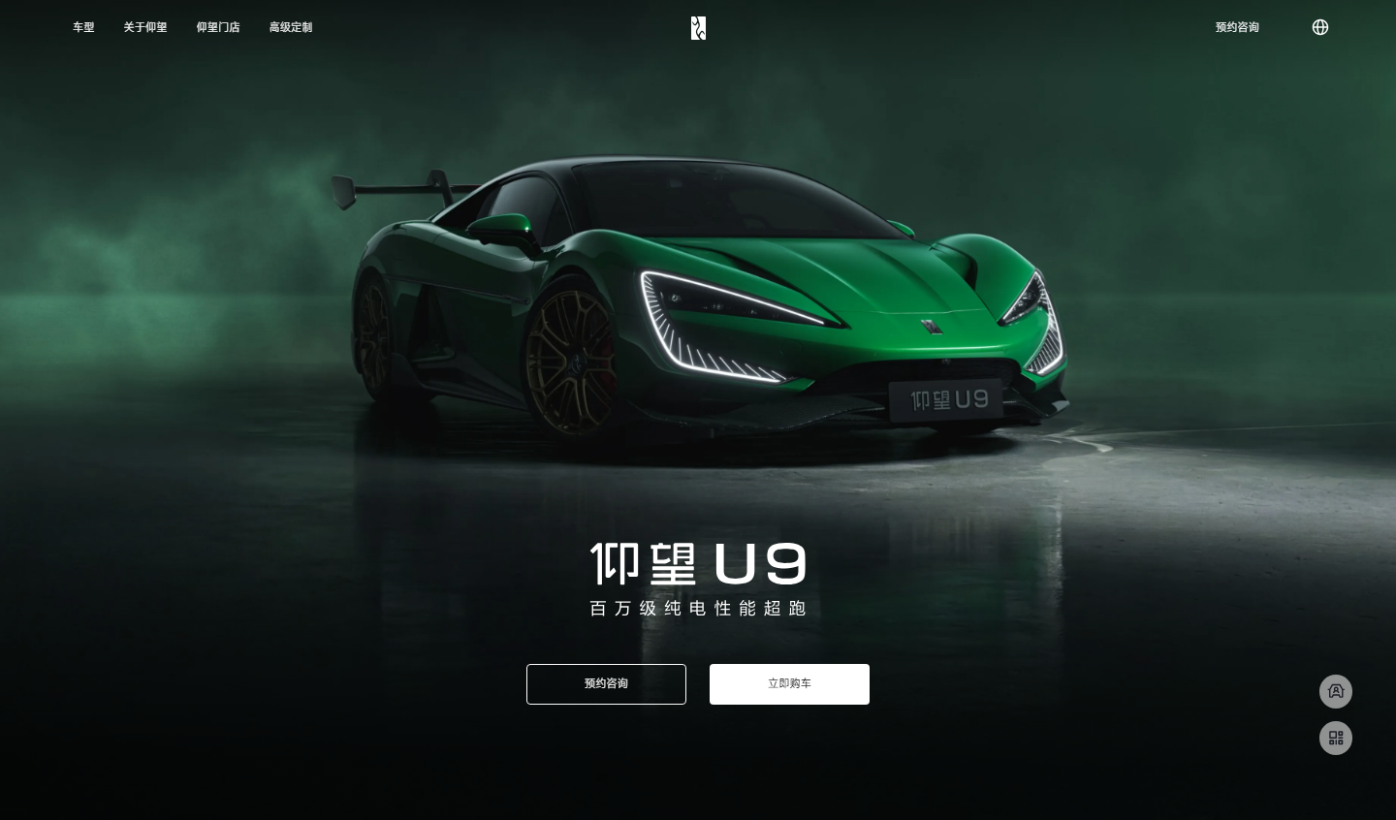
网页元素 1 实现图
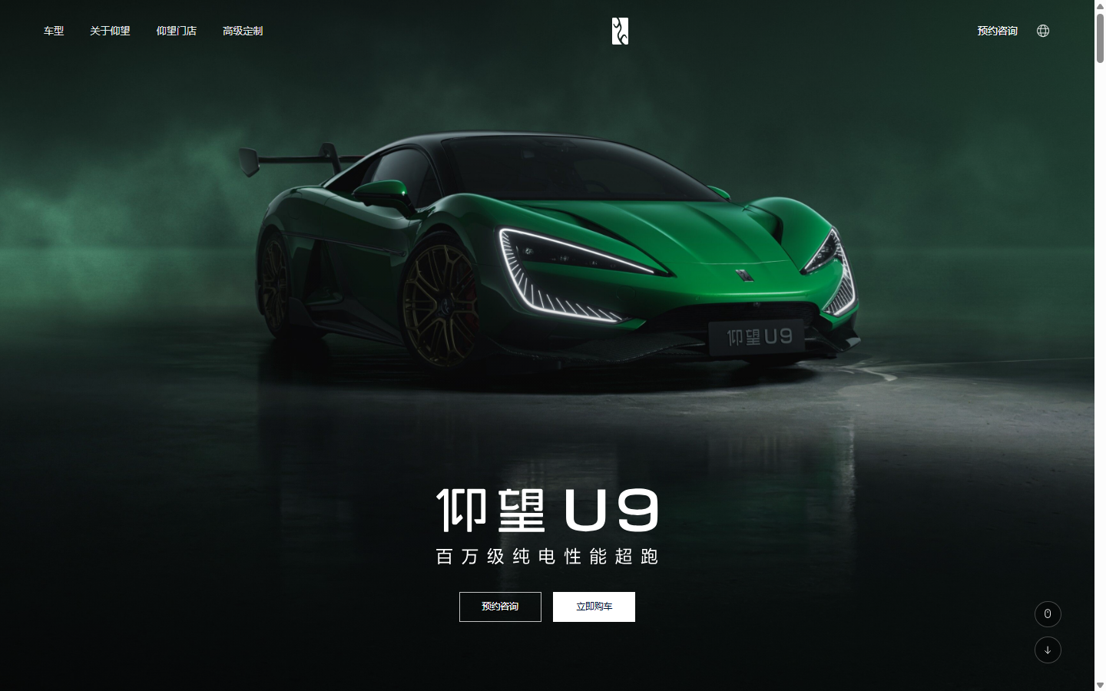
实现说明：首屏还原官网的三层结构——顶部深色全局导航（车型 / 关于仰望 / 仰望门店 / 高级定制 + 中央竖排 logo + 右侧预约咨询与地球图标）、滚过首屏后出现的白色吸顶产品栏（车型名、价格 ¥1,800,000 起、配置 / 权益、参数配置与预约咨询按钮），以及 100vh 的全屏车图首屏。首屏标题直接使用官网的 U9_positioning_white.svg（该 SVG 自带“仰望 U9 + 百万级纯电性能超跑”两行文字），避免字体差异；背景图使用官网 3840×2160 原图并以 object-fit: cover 铺满，叠加轻微渐变压暗层保证文字可读。吸顶栏通过 position: fixed 常驻，滚动超过首屏高度后由 JavaScript 添加显示类，实现与官网一致的“先隐藏、后吸附”效果。
网页元素2：云辇-X 系统优势（左图右文）
网页元素 2 原图（官网云辇-X 预瞄系统与系统优势）
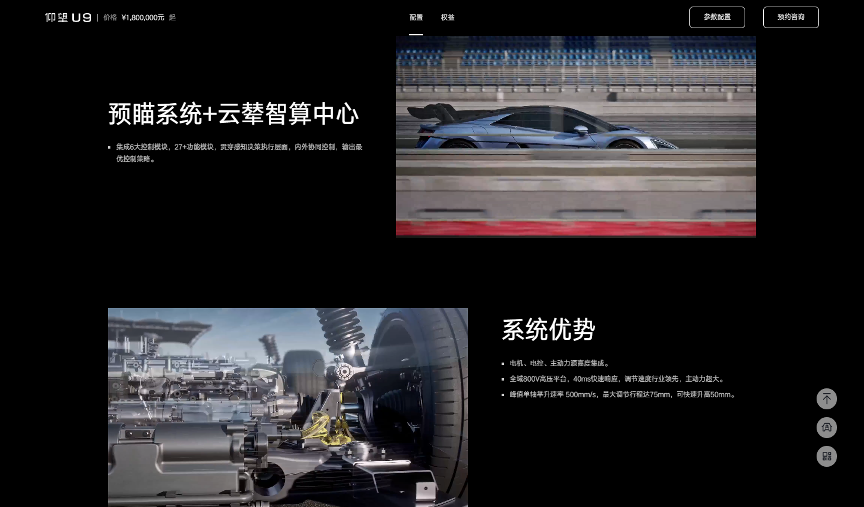
网页元素 2 实现图
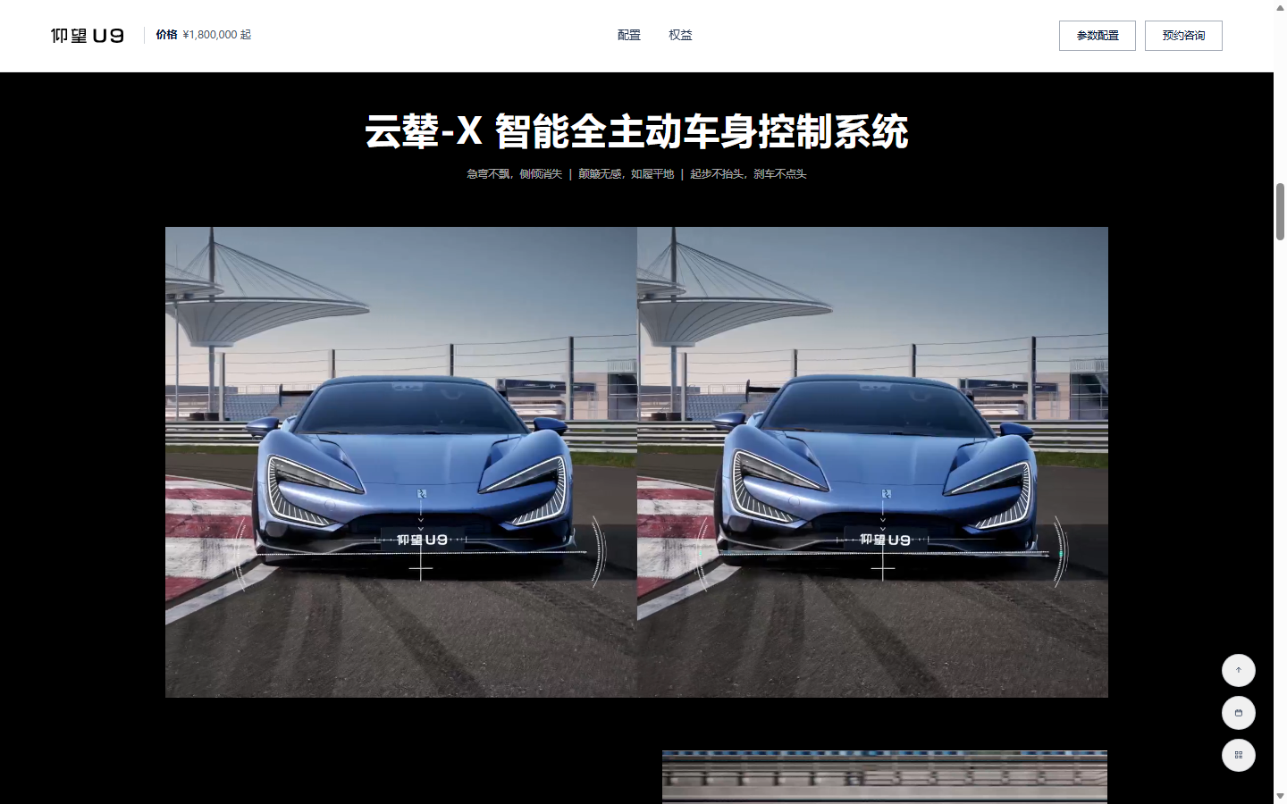
实现说明：采用 Grid 两栏布局（grid-template-columns: 1fr 1fr，中缝 gap 随 vw 缩放），左栏为标题、副标题与要点列表，右栏为官网视频；下一组左右镜像排布，形成与官网一致的交替节奏。视频直接使用官网 video-zszx.mp4 与 video-xtys.mp4，并以官网原图作 poster，autoplay + muted + loop + playsinline 保证打开即循环播放；容器通过 overflow: hidden 与 object-fit: cover 固定比例裁切。深色板块内通过 CSS 变量重定义文字颜色，标题为纯白、正文为 66% 白，兼顾对比度与官网观感。
网页元素3：易四方技术平台（数据行 + 技术手风琴）
网页元素 3 原图（官网易四方数据行与技术大图）
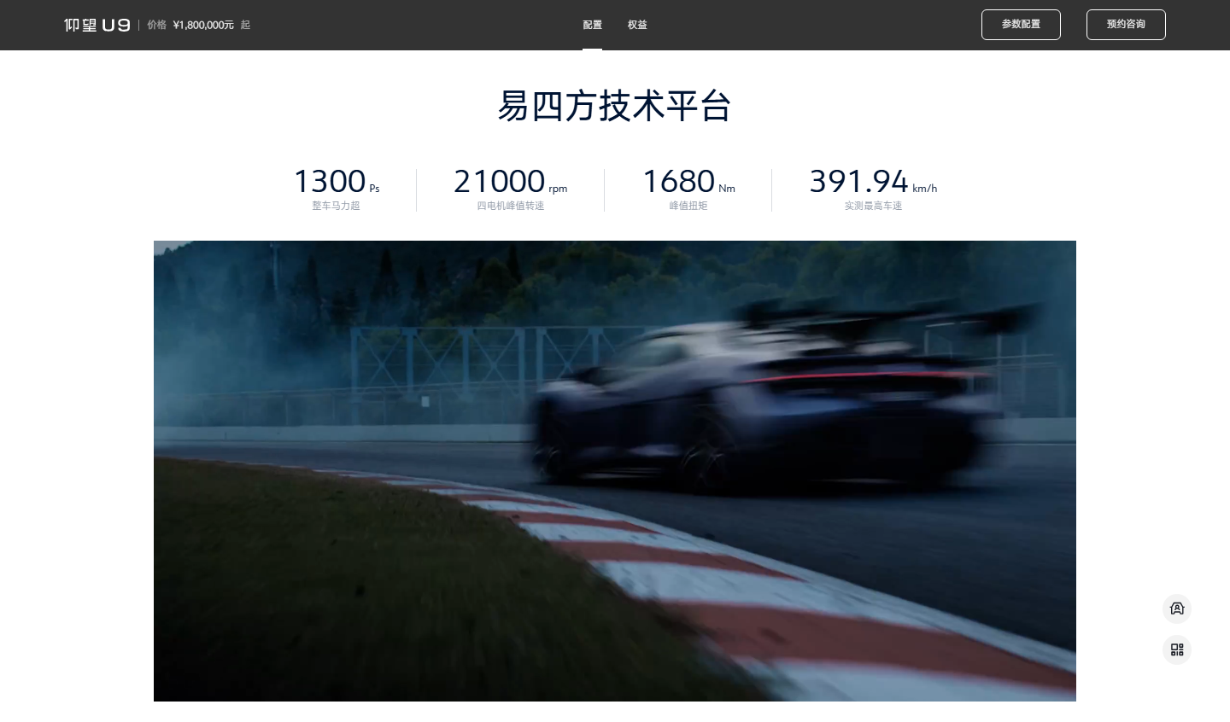
网页元素 3 实现图
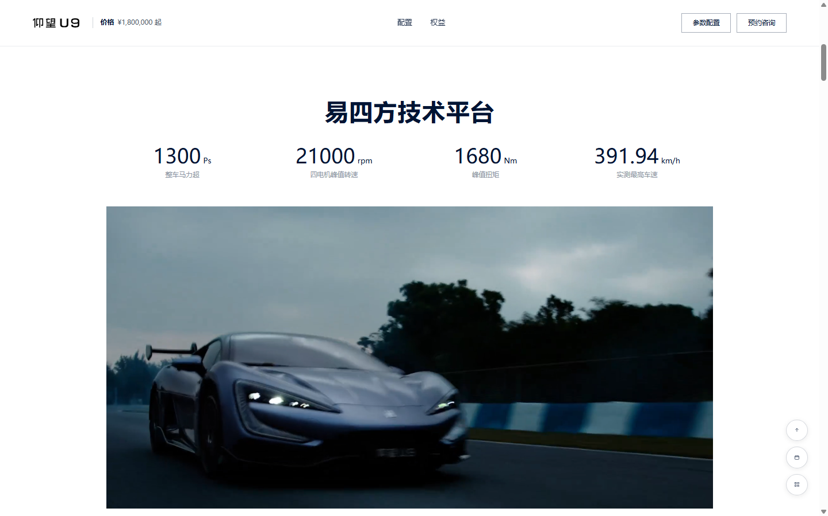
实现说明：四项性能数据（1300Ps / 21000rpm / 1680Nm / 391.94km/h）使用 Grid 四等分，数字与单位用不同字号形成层级；下方大图使用官网视频 video2.mp4（poster 为官网原图 u9-7-img1.png），2:1 比例容器内循环播放。再下方为“左视频 + 右手风琴”的双栏结构，三张技术卡片对应三段官网文案，点击标题即可展开对应说明，并同步切换左侧视频（video-djsj / video-thgdk / video-glxt），逻辑与官网一致；手风琴展开项以加号 / 减号图标区分状态，未使用第三方动画库。
项目代码
说明：页面头部注释包含姓名与功能说明，页脚版权信息同样标注“高浩哲”，学号 24005240104 位于封面与本报告；CSS 类名、ID 与 JS 变量统一使用 ghz_ 前缀（姓名缩写）；样式以 .ghz_ 类选择器为主；设计变量统一放在 :root 中作为全局 CSS。以下摘录三处核心代码。
网页元素1核心代码（导航、吸顶产品栏与首屏）
<div class="ghz_top-nav">
<div class="ghz_top-inner">
<nav class="ghz_top-links">
<a href="#ghz_yifang">车型</a><a href="#ghz_look">关于仰望</a>
<a href="#ghz_config">仰望门店</a><a href="#ghz_benefits">高级定制</a>
</nav>
<a class="ghz_top-logo" href="#ghz_hero"><img src="./site-assets/logo.svg" alt="仰望"></a>
<div class="ghz_top-right">
<a href="#ghz_book"><span>预约咨询</span></a>
<svg class="ghz_top-globe" viewBox="0 0 24 24">…</svg>
</div>
</div>
</div>

<div class="ghz_bar" id="ghz_bar">
<div class="ghz_bar-inner">
<a class="ghz_bar-model" href="#ghz_hero"><img src="./site-assets/U9-web.svg" alt="仰望 U9"></a>
<span class="ghz_bar-price">¥1,800,000 起</span>
<nav class="ghz_bar-links"><a href="#ghz_perf">配置</a><a href="#ghz_benefits">权益</a></nav>
<div class="ghz_bar-actions">
<button class="ghz_bar-btn" type="button">参数配置</button>
<button class="ghz_bar-btn" type="button" onclick="ghz_scrollToBook()">预约咨询</button>
</div>
</div>
</div>

<header class="ghz_hero" id="ghz_hero">
<div class="ghz_hero-bg"><img src="./site-assets/u9-green-pc-3840x2160-004.jpg" alt="仰望 U9"></div>
<div class="ghz_hero-content">
<img class="ghz_hero-title" src="./site-assets/U9_positioning_white.svg" alt="仰望 U9">
<div class="ghz_hero-btns">
<a class="ghz_btn ghz_btn--line" href="#ghz_book">预约咨询</a>
<a class="ghz_btn ghz_btn--solid" href="#ghz_benefits">立即购车</a>
</div>
</div>
</header>

网页元素2核心代码（云辇-X 左右双栏 Grid 与官网视频）
/* 左右两栏：等分网格，中缝随视口缩放，窄屏自动堆叠 */
.ghz_split {
display: grid;
grid-template-columns: 1fr 1fr;
align-items: center;
gap: clamp(20px, 4vw, 80px);
margin-top: clamp(36px, 4.6vw, 92px);
}

.ghz_split .ghz_media { aspect-ratio: 16 / 9; } /* 固定比例，保证两栏视觉对齐 */
.ghz_split .ghz_title { font-size: clamp(24px, 2.87vw, 55px); }

/* 视频容器：16:9 + 裁切铺满，视频与 poster 都随容器缩放 */
.ghz_media { position: relative; overflow: hidden; background: #101216; }
.ghz_media img,
.ghz_media video { width: 100%; height: 100%; object-fit: cover; }

/* 深色板块内的正文与要点，用透明度区分层级 */
.ghz_yunian-sub { color: rgba(255, 255, 255, 0.66); }
.ghz_bullets li {
position: relative;
padding-left: 17px;
color: rgba(255, 255, 255, 0.66);
}
.ghz_bullets li::before {
content: "";
position: absolute; left: 2px; top: 0.65em;
width: 4px; height: 4px; background: #7a7f88; /* 方形圆点，与官网一致 */
}

@media (max-width: 820px) {
.ghz_split { grid-template-columns: 1fr; gap: 26px; }
}

<div class="ghz_split">
<div>
<h3 class="ghz_title">预瞄系统+云辇智算中心</h3>
<ul class="ghz_bullets">
<li>集成6大控制模块，27+功能模块，贯穿感知决策执行层面，内外协同控制，输出最优控制策略。</li>
</ul>
</div>
<div class="ghz_media"><!-- 官网原视频，poster 为官网原图，本地循环播放 -->
<video class="ghz_video" src="./site-assets/video/video-zszx.mp4"
poster="./site-assets/u9-9-img1.jpg"
autoplay muted loop playsinline preload="auto"></video>
</div>
</div>

<div class="ghz_split"><!-- 第二组左右镜像 -->
<div class="ghz_media">
<video class="ghz_video" src="./site-assets/video/video-xtys.mp4"
poster="./site-assets/u9-9-img2.jpg"
autoplay muted loop playsinline preload="auto"></video>
</div>
<div>
<h3 class="ghz_title">系统优势</h3>
<ul class="ghz_bullets">
<li>电机、电控、主动力源高度集成。</li>
<li>全域800V高压平台，40ms快速响应，调节速度行业领先，主动力超大。</li>
<li>峰值单轴举升速率 500mm/s，最大调节行程达75mm，可快速升高50mm。</li>
</ul>
</div>
</div>

网页元素3核心代码（易四方手风琴与视频联动）
<!-- 左视频 + 右手风琴，三张卡片对应三段官网文案 -->
<div class="ghz_mm">
<div class="ghz_mm-media">
<video id="ghz_yifangVideo" src="./site-assets/video/video-djsj.mp4"
poster="./site-assets/u9-8-img1.jpg"
autoplay muted loop playsinline preload="auto"></video>
</div>
<div class="ghz_mm-list" id="ghz_yifangList">
<div class="ghz_mm-item ghz_mm-item--open">
<div class="ghz_mm-head">
<p>易四方四电机独立驱动</p><span class="ghz_mm-icon"></span>
</div>
<div class="ghz_mm-body"><p class="ghz_desc">…</p></div>
</div>
<!-- 其余两张卡片结构相同 -->
</div>
</div>

/* 手风琴切换：展开项唯一，并同步切换左侧视频 */
var ghz_mmVideoMap = {
ghz_yifangList: { el: 'ghz_yifangVideo',
list: ['video-djsj', 'video-thgdk', 'video-glxt'],
poster: './site-assets/u9-8-img1.jpg' },
ghz_bodyList: { el: 'ghz_bodyVideo',
list: ['video-cjtc', 'video-ctb', 'video-chjg'],
poster: './site-assets/u9-8-2-img1.jpg' }
};

function ghz_playVideo(video, src, poster) {
if (!video || video.getAttribute('src') === src) return; /* 同一视频不重复加载 */
video.setAttribute('src', src);
if (poster) video.setAttribute('poster', poster);
video.load();
var p = video.play();
if (p && p.catch) p.catch(function () {}); /* 规避自动播放被拦截 */
}

function ghz_bindAccordion(id) {
var box = document.getElementById(id);
if (!box) return;
box.addEventListener('click', function (e) {
var head = e.target.closest('.ghz_mm-head');
if (!head) return;
var item = head.parentElement;
var items = box.querySelectorAll('.ghz_mm-item');
items.forEach(function (it) { it.classList.remove('ghz_mm-item--open'); });
item.classList.add('ghz_mm-item--open');

var map = ghz_mmVideoMap[id];
if (map) {
var idx = Array.prototype.indexOf.call(items, item);
ghz_playVideo(document.getElementById(map.el),
'./site-assets/video/' + map.list[idx] + '.mp4', map.poster);
}
});
}
ghz_bindAccordion('ghz_yifangList');
ghz_bindAccordion('ghz_bodyList');

测试与发布
测试环境：Windows 11；Chrome 156（1440×900、390×844 两种视口）与 Microsoft Edge 156（1440×900）实际运行验证。检查项包括：图片与视频是否正常加载、吸顶栏滚动显隐、固定元素是否遮挡内容、文字换行与横向溢出、手风琴与 tab 点击切换、窄屏单列布局。
实现页面在 Chrome 1440×900 视口下的测试截图（首屏）
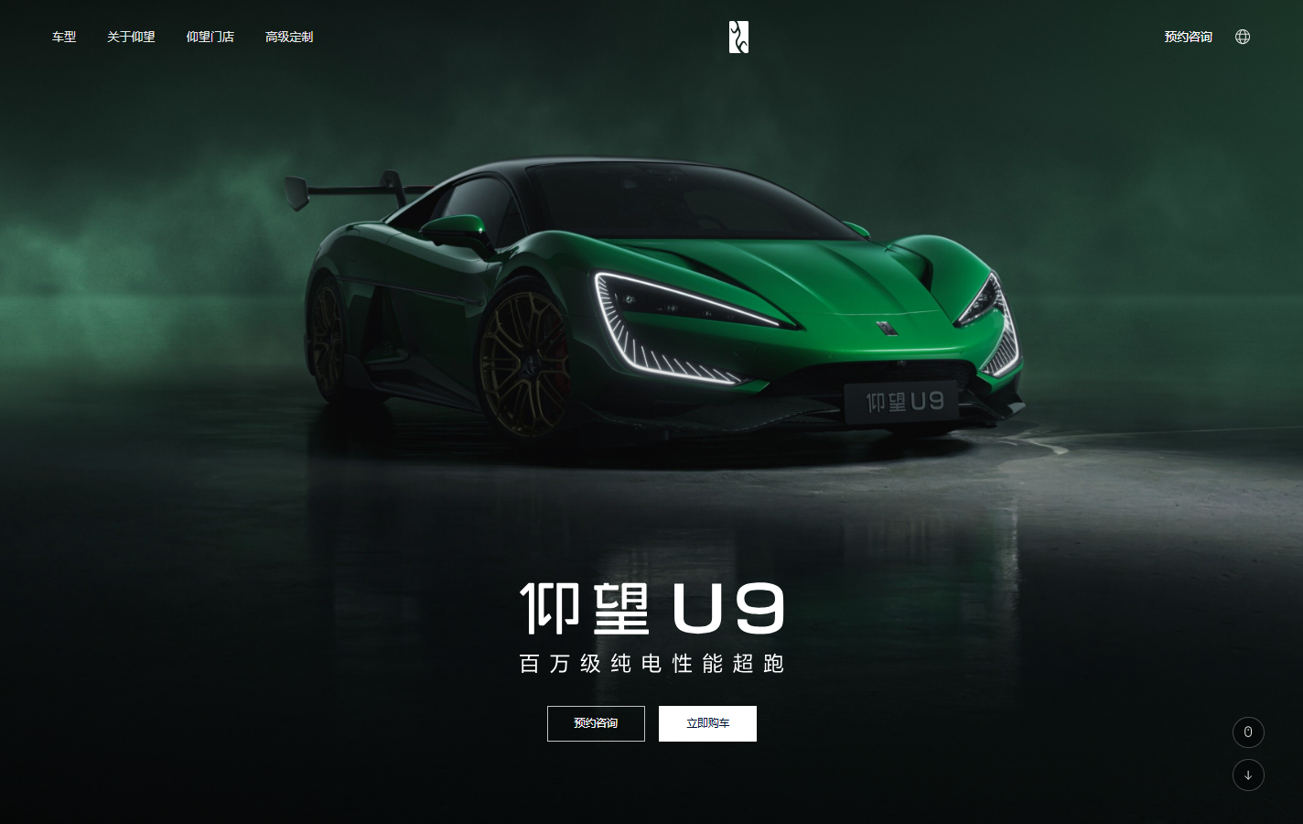
实现页面在 Chrome 390×844 视口下的测试截图（单列布局、主导航收起）
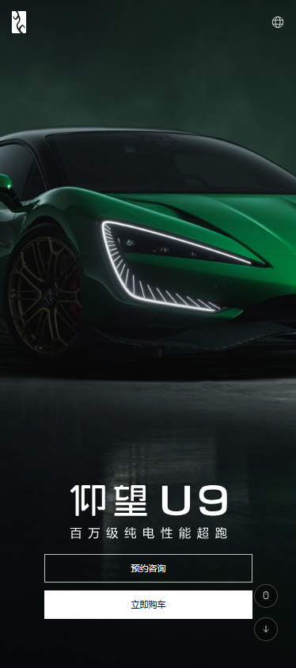
实现页面在 Microsoft Edge 1440×900 视口下的测试截图
测试结果：两种浏览器、两种视口下页面均可正常显示，未出现横向滚动条；首屏标题与四项性能数据在窄屏下自动换行、自动改列；吸顶产品栏在滚过首屏后出现，未遮挡锚点标题；16 段官网视频全部本地加载并循环播放，无黑屏或加载失败；手风琴点击后展开项唯一且左侧视频同步切换；空气动力学 5 个 tab 与外观配色点击后图片、文案同步更新；预约表单提交可给出提示。
发布情况：项目为纯静态页面，源码与素材统一放在 yangwang-u9/ 站点目录（页面根目录 index.html，图片在 site-assets/，视频在 site-assets/video/），可直接整体上传到任意静态服务器（如 GitHub Pages、Gitee Pages）发布；本地不依赖服务端环境，双击 yangwang-u9/index.html 即可离线浏览。
项目总结
本次项目完整经历了“选题—测量—搭建—调试—验证”的过程，收获主要有三点：
第一，加深了对页面结构语义化的理解。首屏、导航、内容板块分别使用 header/nav/section/article/figure 等语义标签，既方便阅读也便于样式分层；使用 CSS Grid 完成云辇左右两栏、四列与五列数据行，比 float 与表格更直观，且天然支持响应式。
第二，体会到“变量化”设计的价值。把颜色、分隔线、正文灰度定义在 :root 中，深色与浅色板块内只需重新赋值即可复用整套组件；类名统一采用 ghz_ 前缀，避免了与保留字、通用类名冲突，也方便后期检索维护。
第三，认识到细节决定观感。首屏背景大图必须叠加渐变压暗层，否则白色标题会与浅色车身粘连；导航最初为全透明，滚到浅色板块时出现“白字白底”的可读性问题，改为常驻深色底后才解决；固定吸顶栏还会遮挡锚点跳转后的标题，需要预留顶部偏移。这些问题都是通过实际截图逐段排查发现的。
AI 使用说明：本项目在 Trae AI IDE 中借助 AI 辅助完成官网结构解析、页面搭建、素材下载归档、交互脚本编写与报告排版；AI 给出的代码均经过本地 Chrome 与 Edge 浏览器实际运行、与官网逐屏截图比对后修改定稿。图片与视频素材均来自仰望官网，仅用于课程练习，不作商业用途。
不足与改进方向：页面为静态复刻，官网的部分滚动视差与转场动画未逐一还原；16 段视频合计约 44MB，首屏以下的视频采用 preload="auto" 会占用较多带宽，后续可改为按需懒加载；配色切换目前只更换车图与配色名称，官网同时联动的内饰预览尚未实现。

